ГКС(К)ОУ «Специальная школа-интернат № 17»

План – конспект
Открытого урока чтения

И.Атаманов «Одуванчики»
2 класс

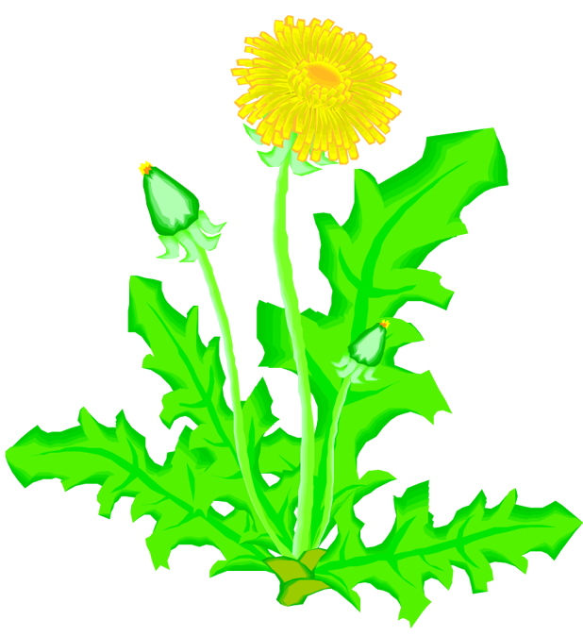

Учитель высшей
квалификационной категории
Водопьянова Светлана Викторовна

г.Светлоград

Тема: И.Атаманов «Одуванчики»

Цель: познакомить с содержанием рассказа, развивать навыки осмысленного чтения, коррекция аналитико-синтетической деятельности учащихся по оставлению слов, формировать умение пересказывать текст, воспитывать трудолюбие, чувство ответственности за порученное дело, воспитывать бережное отношение к родной природе.

Оборудование: рисунок с изображением одуванчика, одуванчик в натуре, игра «Слово рассыпалось». Сказочный герой «Буратино». Загадка про одуванчик, карточки для чтения слов на скорость, карточки для дополнительного чтения, «карточки – одуванчики» (для поощрения).

ХОД УРОКА

- Организационный момент урока.
- Какой сейчас урок?
- Который он по счету?
Стихотворение
Книга – верный друг детей,
С ней живется веселей.
Пусть книги друзьями заходят в дома.
Читайте всю жизнь, набирайтесь ума.
- Артикуляционная гимнастика.
«Веселый язычок»
- Проверка домашнего задания.
1. Вопросы по содержанию рассказа.
- Что вы читали дома?
- Кто написал этот рассказ?
- Какую кукурузу увидели Надя и бабушка в начале лета?
- Какой стала кукуруза через месяц?
- Как Надя назвала маленькую кукурузу? А большую?
- Как вы думаете почему?
2. Чтение рассказа «По пояс»
(игра – эстафета с использованием «Буратино»)
3. Чтение текста по ролям.
- Изучение нового материала
- Ребята, а сейчас вы должны угадать тему нашего урока.
1. Игра «Слово рассыпалось»
У Ч А Д О В И Н И К

2. А поможет вам отгадка к загадке, которую я вам загадаю.
Я шариком пушистым
Белею в поле чистом,
А дунул ветерок – остался стебелек. (Одуванчик)

- Рассматривание картинки с изображением одуванчика и одуванчика в натуре.

- Рассказ учителя про одуванчик.
- Одуванчик растет везде. В жизни одуванчика несколько страниц. Первая – зеленая, когда растение еще не успело зацвести. Затем открывается замечательная - желтая страница. На ночь, в сырую погоду цветки закрываются. Пройдет какое то время и цветки станут белым шаром. Затем начнется жизнь потомства, плодики – парашюты начинают воздушное путешествие.
Одуванчики растение лекарственное. Его применяли от разных болезней еще в древности. Пьют настой из корня для улучшения аппетита и при некоторых желудочно-кишечных заболеваниях. Молодые листья одуванчиков содержат много витаминов и вполне годятся в салат. Только предварительно надо подержать их полчаса в соленой воде, что бы удалить горечь.
- А пробовали ли вы мед, сваренный из золотых соцветий одуванчика? Очень вкусно!

- Чтение слов, написанных на доске на скорость.
- Кто, прочитав все слова, найдет слово «одуванчик»?
Луг золотой, утро, пришел, малина, одуванчик, рассказ, желтый, цветущий.

- Составить предложение про одуванчик по схеме

- Чтение учащимися рассказа «Одуванчики».
- Когда цветы одуванчика раскрываются и закрываются?

- Самостоятельное чтение текста учащимися, а затем чтение текста вслух (цепочкой)

- Беседа по содержанию
- Когда желтые цветы одуванчика были видны на грядке?
- Почему вечером Иванушка не заметил ни одного цветка?
(Пока дети читают рассказ самостоятельно, двое учащихся читают рассказ на отдельных карточках – связь с логопедом, отработка звука ц-с)
- Физминутка (под музыку)
Одуванчик вдруг проснулся
Больше спать не захотел
Шевельнулся, потянулся,
Взвился вверх и полетел.
Ветер утром лишь проснется,
Одуванчик в небе вьется.
- Закрепление нового материала.
- Чтение текста по карточкам учащимися с закрытыми окончаниями.
- Пересказ прочитанного рассказа. (автор, дедушка, внучек)
- Подведение итогов урока.
(подсчитать карточки – одуванчики)
- Задание на дом.
Стр. 141-143 читать, пересказывать, слабым только читать.

